Сказочные джунгли Р. Киплинга
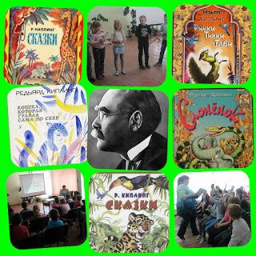
«Лукоморские» праздники в Центральной детской библиотеке продолжаются. Каждую неделю наших юных читателей ожидают новые открытия, путешествия и приключения.
«Сказочные джунгли Р. Киплинга» - под таким названием прошла литературно – познавательная игра для мальчишек и девчонок с 13 по 16 июля.
Джозеф Редьярд Киплинг, английский писатель. Родился 30 декабря 1865 года в Бомбее в семье профессора местной школы искусств. Имя Редьярд он получил в честь английского озера Редьярд, где познакомились родители будущего писателя. Ранние годы детства были счастливыми, полными любви и заботы. В 5 лет Р. Киплинг отправляется на учёбу в Англию, где он жил в частном пансионе, хозяйка которого очень грубо обращалась с мальчиком, что не лучшим образом сказалось на его здоровье. В 12 лет родители устраивают Редьярда в частное Девонское училище, чтобы он смог потом поступить в престижную военную академию, но из – за проблем со зрением, этого не произошло. Р. Киплинг возвращается в Индию и начинает работать журналистом, много путешествует.
Познакомившись с биографией писателя, которая сопровождалась электронной презентацией, ребята вспомнили героев книги «Маугли». А затем «попали» в настоящие джунгли, где преодолевали имповизированные препятствия, участвуя в играх «Проруби дорогу», «Перебрось орех», а также узнали немало полезной информации о животных джунглей. Не оставил никого равнодушным и просмотр мультипликационного фильма «Ёжик плюс черепаха», сюжетом для которого послужила сказка Р. Киплинга «Откуда взялись броненосцы».
Самые активные и смелые участники игры получили памятные сувениры и сладкие призы.
Сказки Р. Киплинга учат нас быть верными в дружбе, смелыми и отважными, напоминают нам, что природа – это уютный, красивый дом человека, поэтому его нужно беречь!
Л. ГРЖИБОВСКАЯ

